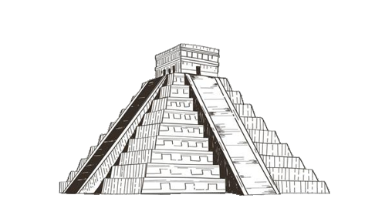
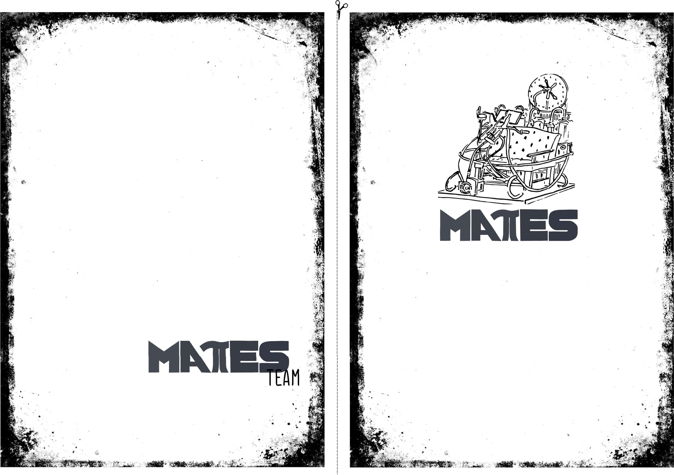

Drazí Matesáci!!!

Zdraví Vás Mates team! Doufáme, že jste si přes prázdniny odpočali a načerpali nové síly na další pokračování matematické soutěže jménem Mates. Vy, kteří budete řešit Matesa už druhý rok, víte, co vás čeká. Je zde ale spousta „nováčků,“ které bychom rádi seznámili s průběhem celé korespondenční soutěže.

- Soutěž je určena pro žáky 6. a 7. tříd základních škol a tomu odpovídajících ročníků víceletých gymnázií.
- Příklady jsou doplněné příběhem, ve kterém vás budou provázet Mat a Tes.
- Soutěž se skládá ze čtyř sérií o čtyřech příkladech. Za každý příklad můžete získat max. 5 bodů.
- Příklady posílejte na papírech formátu A5 (1 příklad = 1 papír). Na každý papír uveďte své jméno, třídu a školu. Neoznačená řešení nebudou započítávána do výsledků.
- S první sérií pošlete vyplněnou přihlášku.
- Třicet nejlepších z vás bude mít na konci roku možnost jet na Baldu, kde se bude konat závěrečný matematicko-zábavný seminář, který je plně hrazen Gymnáziem Polička, a tudíž vás nebude nic stát. Budete tam moci vyhrát hodnotné ceny, užít si spoustu legrace, poznat nové lidi, a především zameškat tři dny školy.

Těšíme se vás! S pozdravem
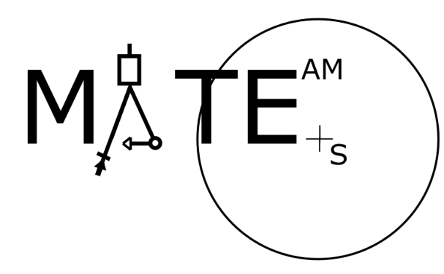
Přihláška do korespondenční matematické soutěže

Vyplněnou přihlášku pošli spolu s řešením 1. série.

Jméno: Příjmení: Adresa školy:

Adresa domů:

E-mail: Telefon:

